
Тата́рская Автоно́мная Сове́тская Социалисти́ческая Респу́блика
25 июня 1920 года была образована Татарская Автономная Советская Социалистическая Республика (ТАССР, Татария) в составе РСФСР.
Татарская АССР существовала до 1990 года.
30 августа 1990 года Татария преобразована в Татарскую Советскую Социалистическую Республику.
С 16 мая 1992 года она носит название – Республика Татарстан.
Герб Автономной Татарской Советской Социалистической Республики  в 1920 г. | 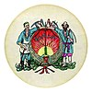
 | Флаг Автономной Татарской Советской Социалистической Республики  в 1926-1937 г.
Герб Автономной Татарской Советской Социалистической Республики  (1937—1978 гг.) | 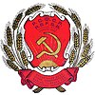
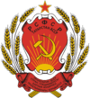 | Герб Автономной Татарской Советской Социалистической Республики  (1978—1992 гг.)
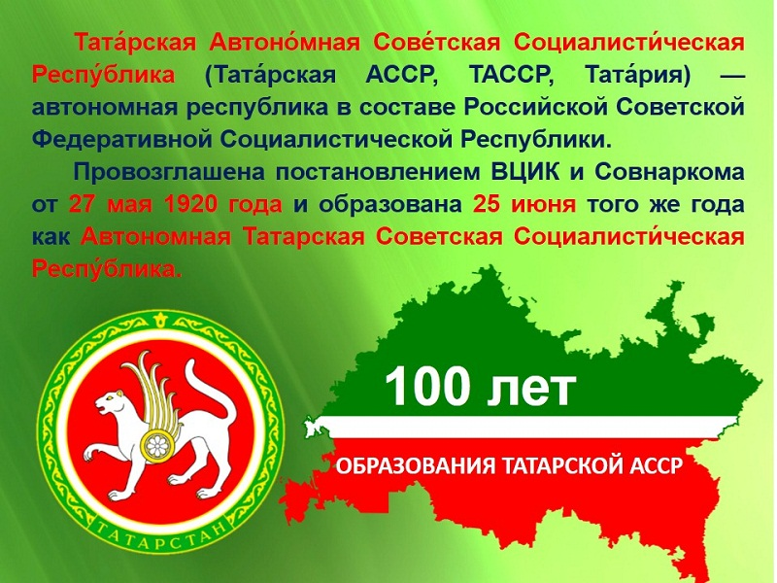

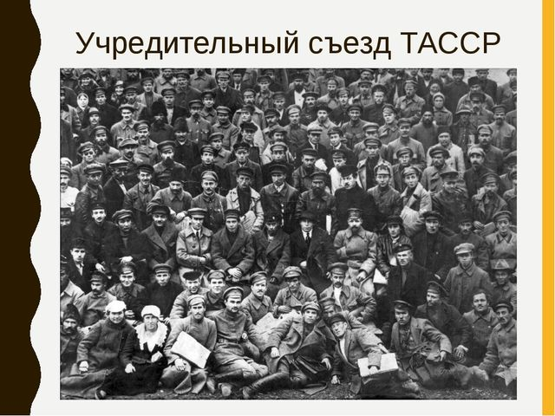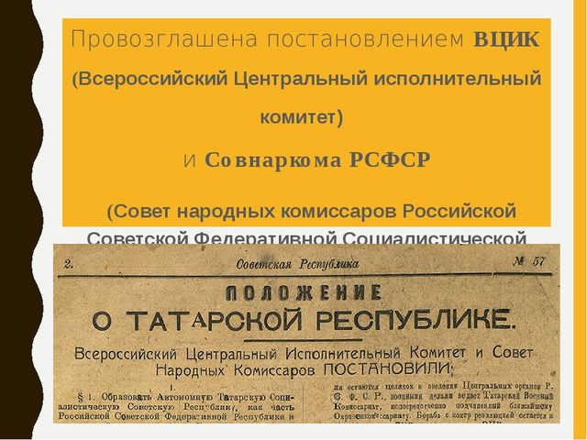
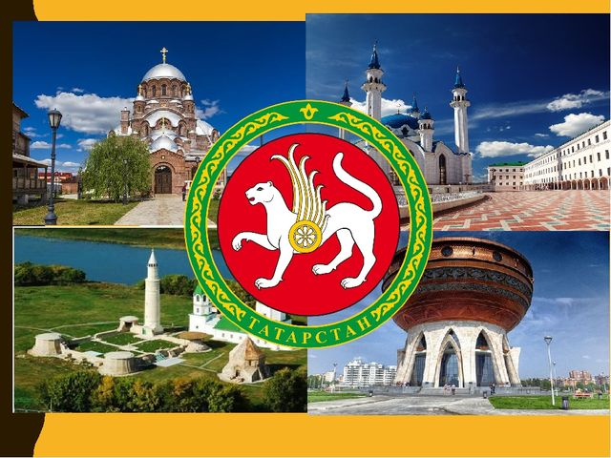

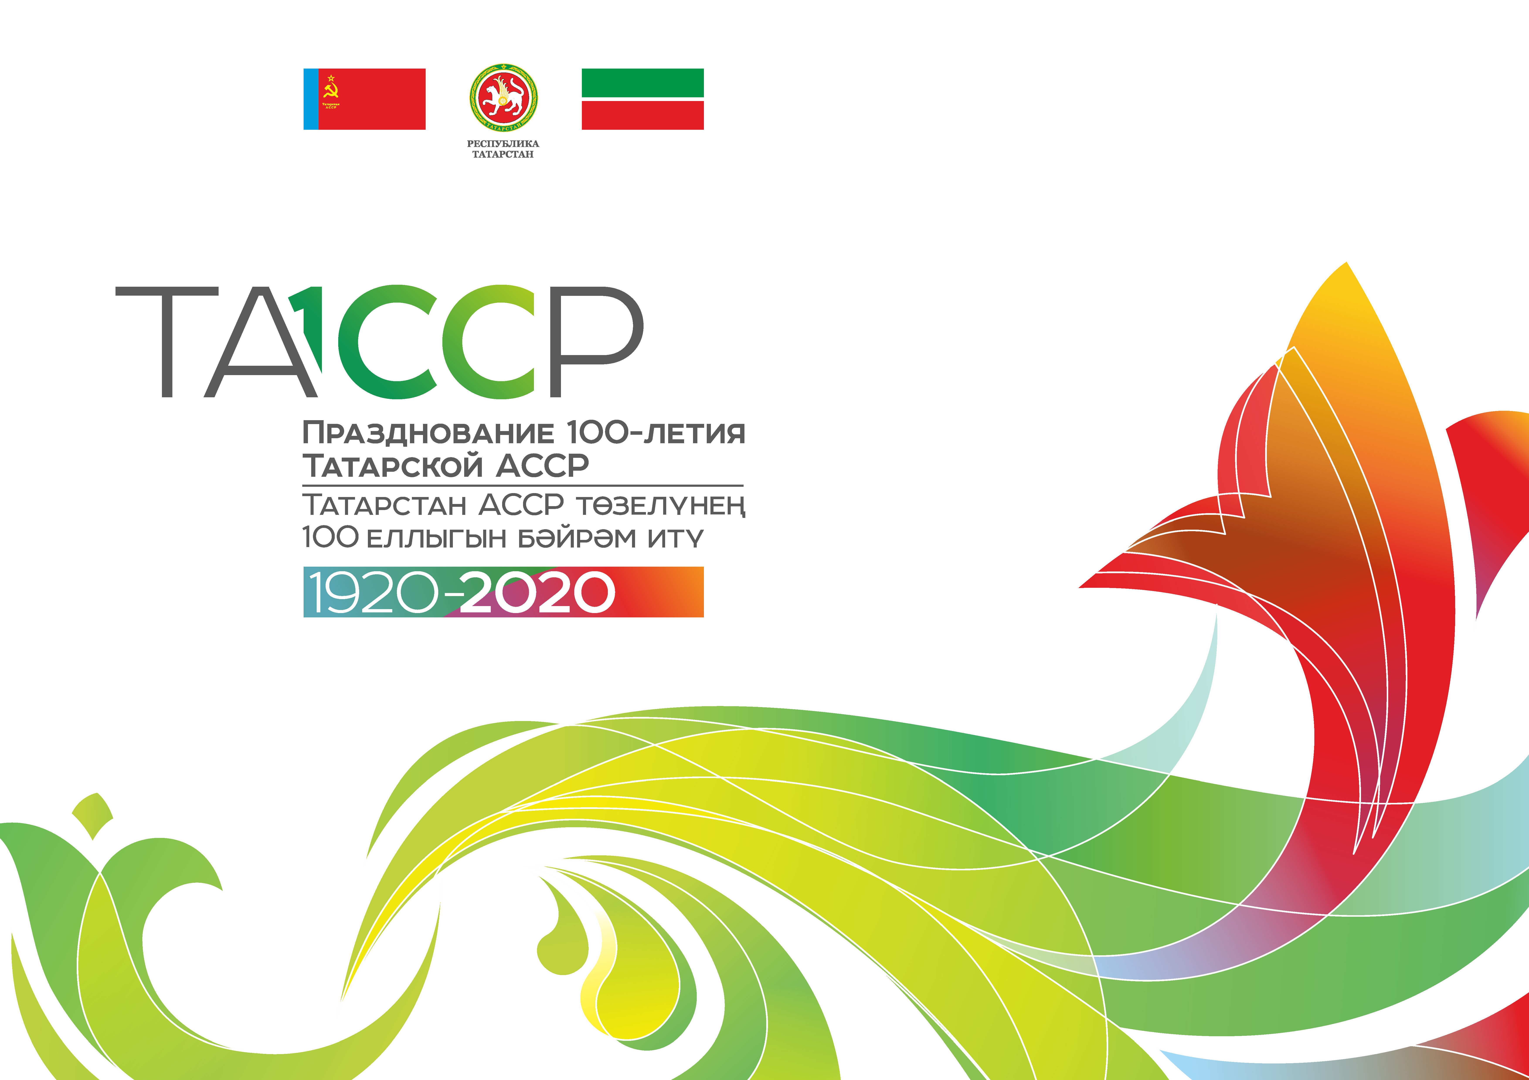
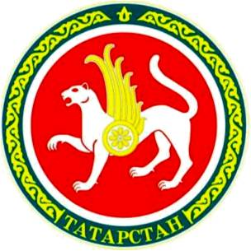
Гимн Республики Татарстан утвержден в 1993 г
Цвети, священная земля моя,
Да будет мирным твой небосвод!
Единый дом у нас, одна семья,
Живет в согласии наш народ.
Богатый мудростью седых веков,
Надеждой, верою ты нам стал.
И пусть хранит тебя моя любовь,
Моя Республика, мой Татарстан!
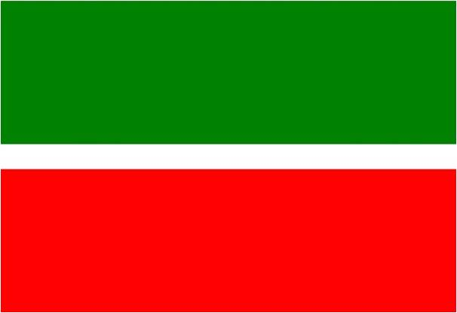

Основные религии –
Ислам и христианство

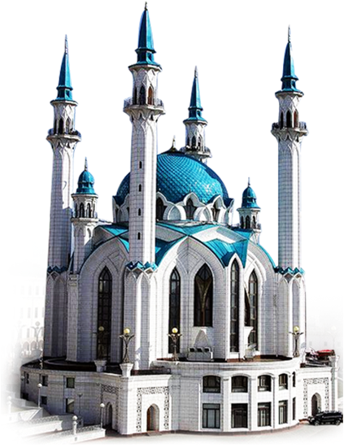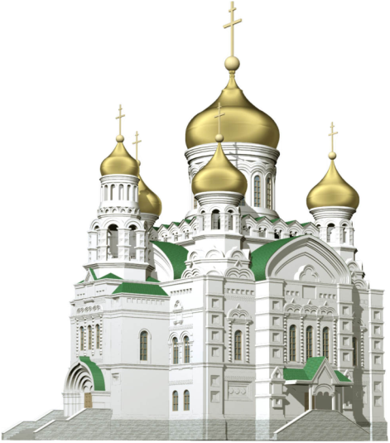
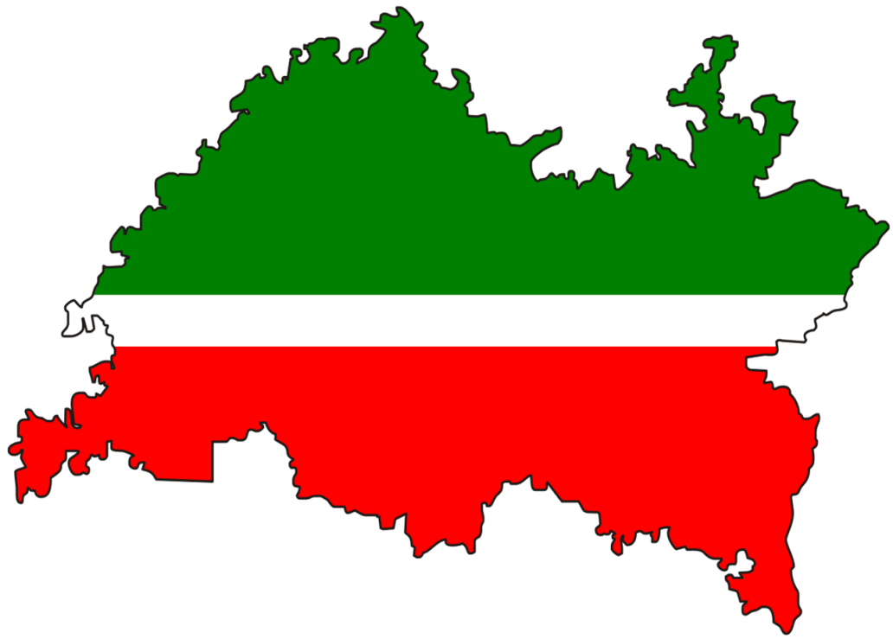
В России мест красивых много,
Но Татарстан мне всех милей!
Царица здесь одна – природа,
Здесь много рек, озер, полей.
Леса богатые, густые,
Восходы солнца – краше всех!
И люди честные, не злые,
Здесь часто слышен звонкий смех.
Тут матушка Казань – столица,
В округе много городов...
И невозможно не влюбиться
В наш Татарстан, в наш край хлебов!
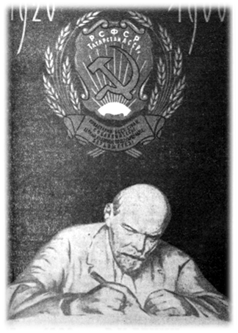
17 мая 1920 г.
был подписан Декрет об образовании ТАССР

30 августа 1990 г. была принята Декларация о государственном суверенитете республики

